RESOLUCION PQRDS 1102

POR MEDIO DE LA CUAL SE RESUELVE UNA PETICIÓN

MATRÍCULA INTERNA 33390

El Profesional Especializado adscrito a la Oficina de Atención Clientes, Peticiones, Quejas y Recursos de la Dirección Comercial de las EMPRESAS PUBLICAS DE ARMENIA E.S.P. en uso de sus atribuciones legales en especial las conferidas por la Ley 142 de 1.994, y

CONSIDERANDO

- Que la señora SARA VIOLETA SANTA PARRA, en ejercicio del Derecho de Petición que consagra la Constitución Nacional y el artículo 152 de la Ley 142 / 94, solicita y manifiesta lo siguiente:
“…le pido por favor considerar el valor de la factura con fecha actual de pago oportuna 28/03/2018, también les pido respuesta a los siguientes interrogantes.
1. Como es que hay lectura en 0 de dónde sacan un promedio de m3 igual un promedio.
2. Tengo facturas anteriores con lecturas 0 y promedios de 9-9-9m3 11m3, 10m3, 15m3, el medidor estuvo frenado por un tiempo y yo siempre pagaba un promedio $ 32.000 con el contador frenado $44.000. porque esas cifras ilógicas no encuentro otras palabras.
3. Ya tengo medidor nuevo y a conciencia señores de la EPA en lo que va de este año 2018 más en los últimos meses hemos consumido un mínimo de agua (estamos en familia en un plan de ahorrador somos 3 adultos y un niño de 9 años).
4. Cuánto vale 1m3 de agua el último valor de la factura fue de $ 71.148 valor disparado y no real ni congruente.
5. Esta residencia está a nombre de mi nieto Jonathan Paul Jaramillo por favor rectificar, considerar valores, darme cifras claras reales.”
Lo anterior correspondiente al predio ubicado en URB LOS FAROLES, MZ 6 CS 3, identificado con Matrícula Interna 33390.

- Que revisado en el sistema el historial de la Matrícula Interna 33390, se observa que dicho inmueble se encuentra en MORA en sus obligaciones de saldo corriente por concepto de Acueducto, Alcantarillado, igualmente se encuentra instalado un medidor nuevo hace 1 mes en el predio ya que fue hurtado.

- Que se evidencia que en el predio se venía facturando por consumo promedio ya que el medidor estaba en cheque el cual salió no conforme ya que venía en más de seis meses con la misma lectura, por ende la facturación no se reportaba lectura pero se cobraba un promedio de 10M3 como se observa en el reporte de cheque de medidor: 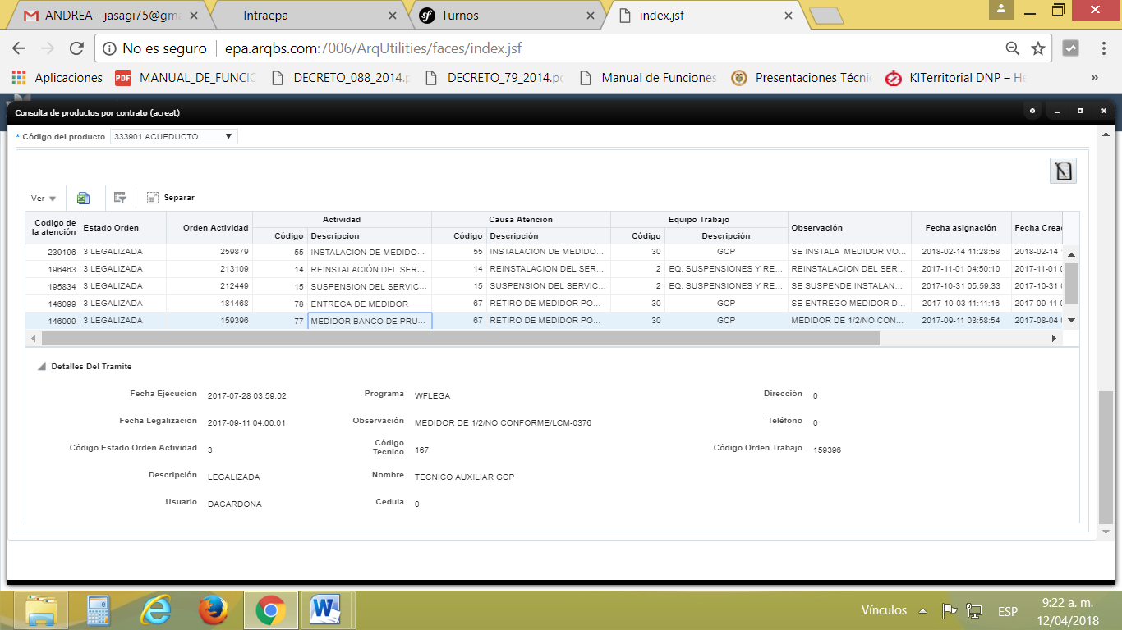

- Que por lo anterior se facturaba un promedio de consumo en M3 de conformidad con la norma art 146 ley 142 de 1994 que establece “…Cuando, sin acción u omisión de las partes, durante un período no sea posible medir razonablemente con instrumentos los consumos, su valor podrá establecerse, según dispongan los contratos uniformes, con base en consumos promedios de otros períodos del mismo suscriptor o usuario, o con base en los consumos promedios de suscriptores o usuarios que estén en circunstancias similares, o con base en aforos individuales…”.

- Que la ley 142 de 1994 artículo 146 establece que: “La Empresa y el suscriptor o usuario tienen derecho a que los consumos se midan; a que se empleen para ello instrumentos de medida que la técnica haya hecho disponibles; y a que el consumó sea elemento principal del precio que se cobre al suscriptor o usuario”.

- Por lo anterior se le informa al peticionario que es deber tener instalado un medidor en buenas condiciones para la toma de las lecturas certeras, razón a ello se instaló el medidor y en su primera lectura arrojó 15M3.

- Que se le informa que el consumo de conformidad con la Comisión de Regulación de Agua Potable CRA es de 6M3 por persona y según lo manifestado en el escrito son cuatro personas, lo que evidencia que el consumo actual es por debajo de lo normal.

- Que el valor del metro cúbico es $1.055,03 por el servicio de Acueducto y de $1.109,95 por servicio de Alcantarillado, informándole que tiene un subsidio del 11.05% por estar en estrato 3 medio bajo hasta un monto de 15M3, de ahí en adelante paga la tarifa plena por cada metro cúbico consumido.

- Que en este sentido no procede descuento alguno ya que lo facturado obedece a lo registrado por el aparato de medición.

- Que conforme a la ley 142 de 1994 es obligación legal de las oficinas de Peticiones Quejas y Reclamos, atender solucionar y responder las peticiones que en cuanto a facturación efectúen los usuarios.

Por lo anteriormente expuesto, Empresas Públicas de Armenia E.S.P.

RESUELVE
ARTICULO PRIMERO: Negar a la peticionaria Señora SARA VIOLETA SANTA PARRA las pretensiones respecto del predio ubicado en URB LOS FAROLES, MZ 6 CS 3, identificado con Matrícula Interna 33390, ya que tiene medidor nuevo y éster está funcionando correctamente.

ARTÍCULO SEGUNDO: Notificar de la presente resolución a la señora SARA VIOLETA SANTA PARRA Informando que debe de revisar las instalaciones internas para no generar altos consumos en el predio.

ARTÍCULO TERCERO: Frente a la presente resolución, proceden los recursos de reposición y en subsidio el de apelación que deberá interponerse dentro de los cinco (5) días siguientes a la notificación ante el Jefe de la Oficina de Peticiones Quejas y Reclamos de Empresas Públicas de Armenia E.S.P. advirtiendo al usuario que para recurrir deberán acreditar el pago de las sumas que no han sido objeto de reclamación de conformidad con el artículo 155 inciso 2, o del promedio del consumo de los últimos cinco períodos Ley 142 de 1994.

Dado en Armenia, Q., a los Doce (12) días del mes de Abril de Dos Mil Dieciocho (2018).

NOTIFÍQUESE Y CÚMPLASE

HUMBERTO JAVIER SALAZAR GIRALDO
Profesional Especializado
Dirección Comercial

NOTIFICACIÓN PERSONAL
Hoy ____________________________, siendo las _____________________ se hizo presente ante este despacho la señora(a) _________________________________________ identificado(a) con cedula de ciudadanía No. _________________de _______________, con el fin de notificarse personalmente de la Resolución de PQRDS No. ________________________ de 2018, haciéndole saber que contra dicha decisión proceden los recursos de reposición y en subsidio el de apelación que deberá interponerse dentro de los cinco (5) días siguientes a la notificación ante el jefe de la oficina de peticiones quejas y reclamos de Empresas Públicas de Armenia E.S.P.

___________________________________
Notificado (a).

___________________________________
Notificado (a).

Citación de Notificación Personal No. 1103 de 12/04/2018

Armenia, 12 de Abril de 2018

Señora:
SARA VIOLETA SANTA PARRA
URB LOS FAROLES, MZ 6 CS 3
Teléfono: 3132306069
Armenia, Quindío

ASUNTO: ASUNTO: Citación de Notificación personal Resolución PQRDS – 1102.

De manera comedida me permito informarle que debe acercarse a las oficinas de la Dirección Comercial de Empresas Públicas de Armenia ESP, ubicadas en el PISO 3 C.C. DEL CAFÉ CR 18 CLL 17 ESQUINA, a fin de notificarse personalmente de la Resolución PQRDS 1102 “POR MEDIO DE LA CUAL SE RESUELVE UNA PETICIÓN MATRÍCULA INTERNA 33390”.

Si transcurridos cinco (5) días hábiles contados a partir del día siguiente del envío de la citación usted no ha comparecido, se procederá a la notificación por aviso, enviándose a la dirección de notificación, la cual quedará surtida al finalizar el día siguiente al de la entrega del mismo en el lugar destino, conforme lo dispone el artículo 69 de Código de Procedimiento Administrativo y de lo Contencioso Administrativo.

Se advierte que debe acreditar la calidad en que actúa.

Atentamente,

HUMBERTO JAVIER SALAZAR GIRALDO
Profesional Especializado
Dirección Comercial
Elaboro y proyecto: José Ferney Landázuri

